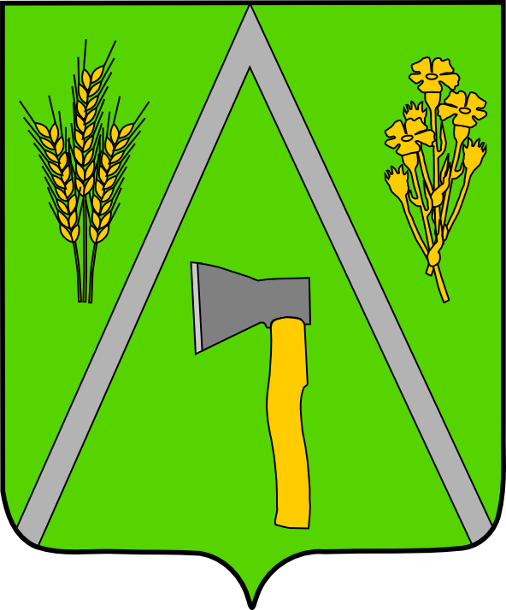
АДМИНИСТРАЦИЯ БАЛТИНСКОГО СЕЛЬСОВЕТА
МОШКОВСКОГО РАЙОНА НОВОСИБИРСКОЙ ОБЛАСТИ

ПОСТАНОВЛЕНИЕ

от 24.02.2014 № 42

Об изменении кода бюджетной классификации

На основании приказа министерства финансов и налоговой политики Новосибирской области от 26.12.2013 № 88 «Об утверждении перечня и кодов целевых статей местных бюджетов, финансовое обеспечение которых осуществляется за счет межбюджетных субсидий, субвенций и иных межбюджетных трансфертов, имеющих целевое назначение, предоставляемых из областного бюджета Новосибирской области в 2014 году»
ПОСТАНОВЛЯЮ:
Произвести изменение кода бюджетной классификации на 2014 год
с 0503 8800218 240 на 0503 9900827 240 на сумму 70 000 рублей.

Глава Балтинского сельсовета
Мошковского района
Новосибирской области В.И. Шинделов

